АДМИНИСТРАЦИЯ  МУНИЦИПАЛЬНОГО ОБРАЗОВАНИЯ  «ГОРОД АДЫГЕЙСК»  РЕСПУБЛИКИ АДЫГЕЯ | 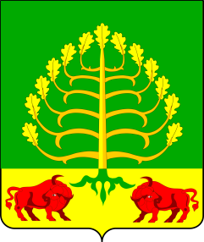 |  | АДЫГЭ РЕСПУБЛИКЭМKIЭ  МУНИЦИПАЛЬНЭ ЗЭХЭЩАГЪЭУ  «АДЫГЭКЪАЛ» ЗЫФИIОРЭМ  И АДМИНИСТРАЦИЙ
385200, г. Адыгейск,  проспект В. И. Ленина, 31  тел/факс (87772) 9-16-90  e-mail: admadig@mail.ru |  |  | 385200, Адыгэкъал  В. И. Лениным иурам, 31  тел/факс (87772) 9-16-90  e-mail: admadig@mail.ru
«_30_» __08_2022 г.

№ _01.26-2114 _

СООБЩЕНИЕ
о принятии решения о подготовке проекта
о внесении изменений в правила землепользования и застройки муниципального образования «Город Адыгейск» Республики Адыгея

В соответствии с приказом Комитета Республики Адыгея по архитектуре и градостроительству от 23.08.2022г. №10-ПЗЗ принято решение о подготовке проекта о внесении изменений в правила землепользования и застройки муниципального образования «Город Адыгейск» Республики Адыгея (далее – Проект).
Приказ Комитета Республики Адыгея по архитектуре и градостроительству от 23.08.2022г. №10-ПЗЗ опубликован на официальном Интернет-сайте исполнительных органов государственной власти Республики Адыгея (http://adygheya.ru).

Состав и порядок работы комиссии по подготовке проекта о внесении изменений в правила землепользования и застройки муниципального образования «Город Адыгейск» Республики Адыгея (далее - Комиссия), а также порядок и сроки проведения работ по подготовке Проекта утверждены вышеуказанным приказом.

Срок направления заинтересованными лицами предложений в Комиссию по подготовке Проекта - до 31.08.2022 г.

Заместитель главы
муниципального образования
«Город Адыгейск» А.А. Бахметьева

Мамий Руслан Хазретович
9-23-54

